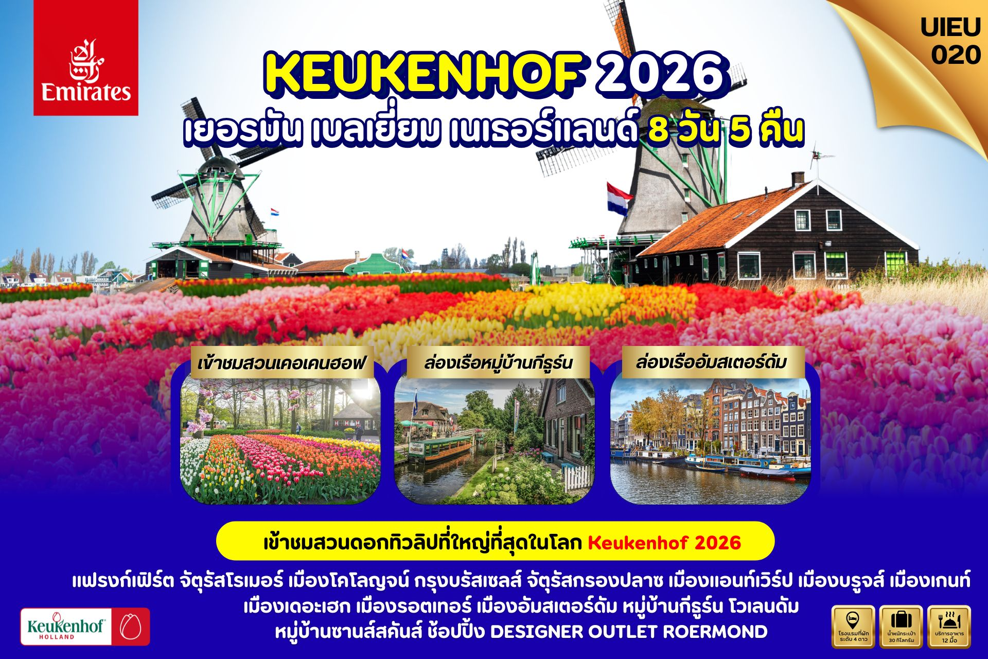

DAY | ITINERARY | MEALS
DAY | ITINERARY | BF | L | D
1 | กรุงเทพ-สนามบินสุวรรณภูมิ | × | × | ×
2 | ดูไบ-เมืองแฟรงก์เฟิร์ต-จัตุรัสโรเมอร์-เมืองโคโลญจน์ | × | √ | √
3 | DESIGNER OUTLET ROERMOND-กรุงบรัสเซลส์  จัตุรัสกรองปลาซ-เมืองแอนท์เวิร์ป | √ | × | √
4 | เมืองบรูจส์-จัตุรัสมาร์ก-เมืองเกนท์-ปราสาทท่านเคานท์เมืองแอนท์เวิร์ป | √ | × | √
5 | เมืองรอตเทอร์-บ้านลูกเต๋า-เมืองเดอะเฮก  เมืองอัมสเตอร์ดัม-จัตุรัสแดม | √ | √ | ×
6 | หมู่บ้านกีธูร์น-เมืองอัมสเตอร์ดัม-ล่องเรือหลังคากระจก | √ | √ | √
7 | เมืองอัมสเตอร์ดัม-โวเลนดัม-หมู่บ้านซานส์สคันส์  สวนดอกไม้เคอเคนฮอฟ-สนามบิน | √ | × | ×
8 | สนามบินดูไบ-กรุงเทพ-สนามบินสุวรรณภูมิ | × | × | ×
วันที่หนึ่ง กรุงเทพ-สนามบินสุวรรณภูมิ (-/-/-)

18.00 น. คณะเดินทางพร้อมกัน ณ สนามบินสุวรรณภูมิ อาคารผู้โดยสารขาออกระหว่างประเทศ ชั้น 4 ประตู 9 แถว T สายการบินเอมิเรตส์ แอร์ไลน์ (EK) เจ้าหน้าที่ให้การต้อนรับและอำนวยความสะดวก
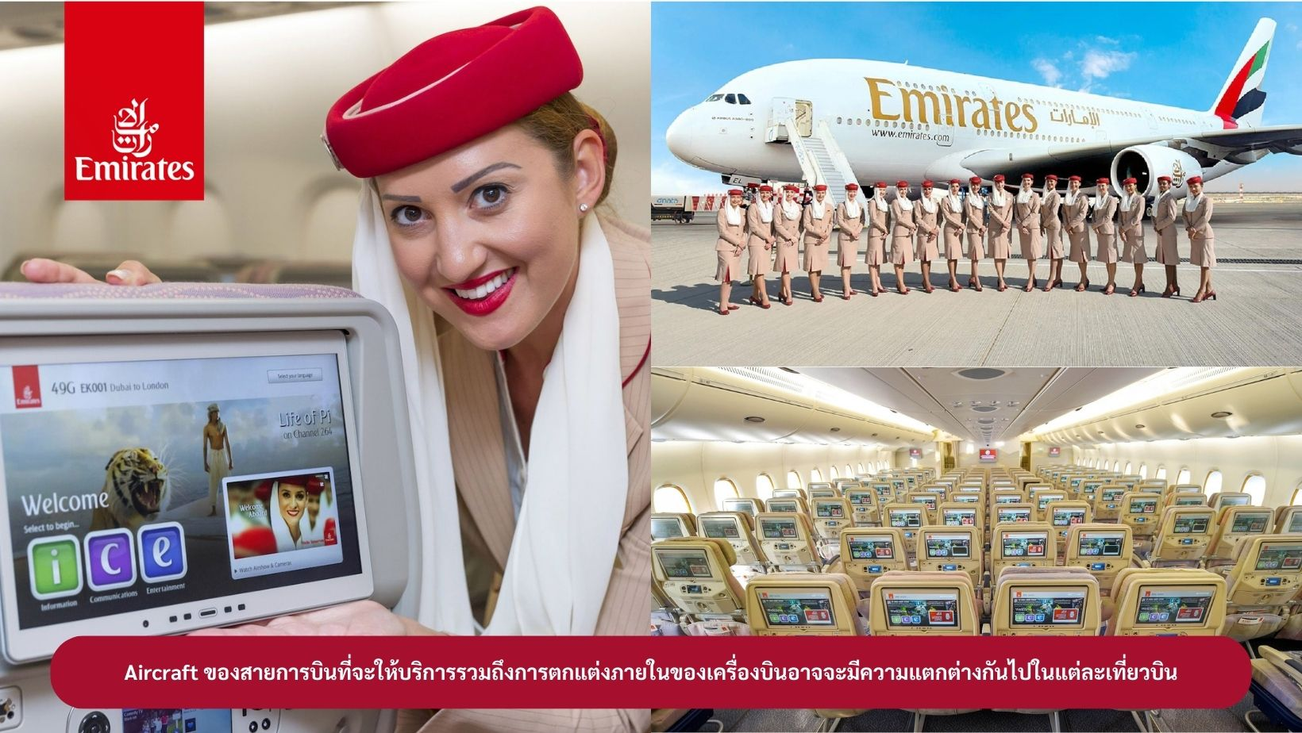

20.45 น. ออกเดินทางสู่ เมืองดูไบ ประเทศสหรัฐอาหรับเอมิเรตส์ โดยสายการบินเอมิเรตส์ เที่ยวบินที่ EK373 ( บริการอาหารและเครื่องดื่มบนเครื่องบิน)
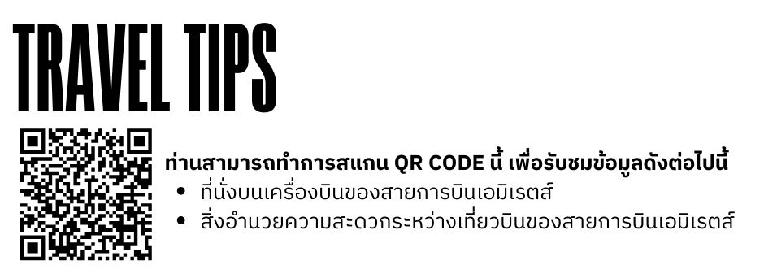

วันที่สอง ดูไบ-เมืองแฟรงก์เฟิร์ต-จัตุรัสโรเมอร์-เมืองโคโลญจน์ (-/L/D)

01.00 น. เดินทางถึง เมืองดูไบ ประเทศสหรัฐอาหรับเอมิเรตส์ แวะเปลี่ยนเครื่อง
03.20 น. ออกเดินทางสู่ สนามบินเมืองแฟรงก์เฟิร์ต ประเทศเยอรมัน โดยสายการบินเอมิเรตส์
เที่ยวบินที่ EK205 (บริการอาหารและเครื่องดื่มบนเครื่องบิน)
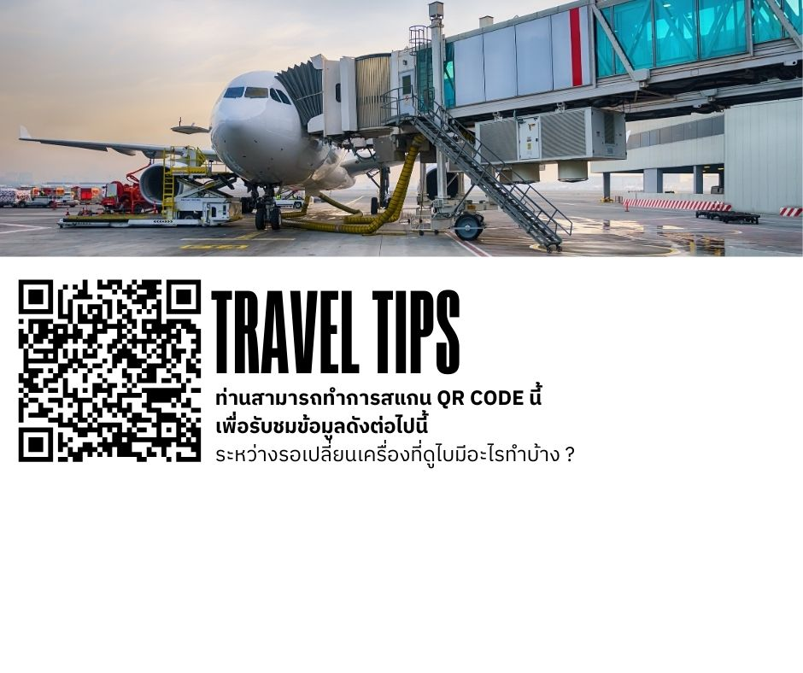

07.35 น. เดินทางถึง สนามบินเมืองแฟรงก์เฟิร์ต ประเทศเยอรมัน หลังผ่านพิธีการตรวจคนเข้าเมืองและศุลกากรแล้ว จากนั้นนำท่านเดินทางสู่ใจกลาง เมืองแฟรงก์เฟริต (Frankfurt) เป็นเมืองที่ตั้งอยู่ริมฝั่งแม่น้ำไมน์ เป็นศูนย์กลางทางเศรษฐกิจ และการเงินของยุโรป ปัจจุบันแฟรงก์เฟิร์ตเป็นศูนย์กลางทางการเงินของยุโรปที่ใหญ่เป็นอันดับ 2 รองจากลอนดอน แฟรงก์เฟิร์ตเป็นเมืองแห่งอาคารสูงระฟ้า จึงได้ฉายาว่า Mainhatten เมื่อดูอย่างใกล้ชิดก็จะเผยให้เห็นเสน่ห์ของเมืองใหญ่ ที่มีบ้านเรือนที่สวยงามเก่าแก่ที่ได้รับการบูรณะไว้ตั้งอยู่ใจกลางเมือง หลังจากนั้นนำเที่ยว ชมจัตุรัสโรเมอร์ (Romerberg) ซึ่งเป็นจัตุรัสที่เก่าแก่ที่สุดในเมือง ด้านข้างก็คือ THE ROMER หรือ Frankfurt City Hall หรือศาลาว่าการเมือง ซึ่งอยู่ทางด้านตะวันตกเฉียงเหนือของจัตุรัสโรเมอร์ จากนั้นนำท่านสู่ ถนน Zeil เป็นถนนช้อปปิ้งหลักที่คึกคักและมีร้านค้ามากมายให้เลือกซื้อ อิสระให้ท่านได้เลือกซื้อสินค้าแบรนด์เนมหรือของที่ระลึกตามอัธยาศัย

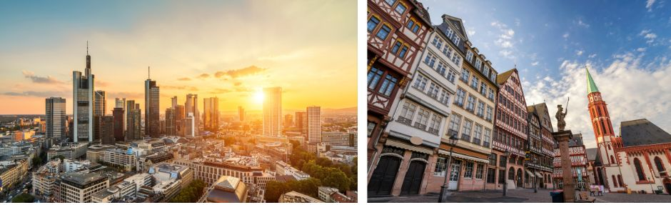
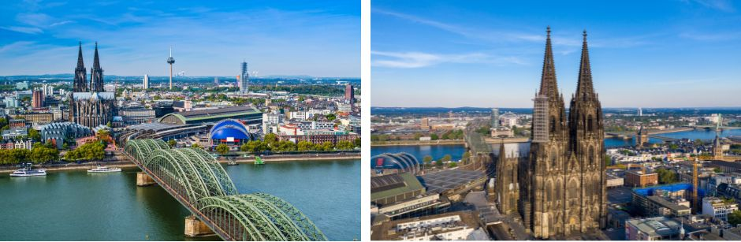
เที่ยง บริการอาหารกลางวัน ณ ภัตตาคาร จากนั้นนำท่านเดินทางสู่ เมืองโคโลญจน์ (Cologne) ใช้เวลาเดินทางประมาณ 2.30 ชั่วโมง เป็นหนึ่งในเมืองที่เก่าแก่ที่สุดในโซนตะวันตกของเยอรมนีซึ่งถูกสร้างโดยชาวโรมัน และเป็นเมืองใหญ่อันดับที่สี่ของประเทศเยอรมนี นำท่านถ่ายรูปด้านหน้าและเข้าชม มหาวิหารโคโลญจน์ หรือ เคิล์นโดม เป็นโบสถ์ศาสนาคริสต์นิกายโรมันคาทอลิกที่มีชื่อเสียงที่สุดแห่งเมืองโคโลญจน์ประเทศเยอรมนี ใช้เวลาสร้างถึง 600 ปีโดยเริ่มก่อสร้างตั้งแต่ปี ค.ศ. 1248 และสิ้นสุดลงที่ปี ค.ศ. 1880 เพื่ออุทิศให้แก่นักบุญปีเตอร์และพระแม่มารี และมีโกศทองของกษัตริย์ทั้งสามถูกเก็บไว้ในตัววิหารด้วย นอกจากนี้ยังได้รับการขึ้นทะเบียนเป็นมรดกโลกจากองค์การยูเนสโกเมื่อปี ค.ศ.1993

ค่ำ บริการอาหารค่ำ ณ ภัตตาคาร จากนั้นนำท่านเข้าสู่ที่พัก
Novotel Duesseldorf Airport หรือเทียบเท่า (โรงแรมระดับ 4 ดาว)
วันที่สาม DESIGNER OUTLET ROERMOND-กรุงบรัสเซลส์-จัตุรัสกรองปลาซ-เมืองแอนท์เวิร์ป (B/-/D)

เช้า บริการอาหารเช้า ณ ห้องอาหารของโรงแรม จากนั้นนำท่านเดินทางสู่ เมืองโรมอนด์ (Roermond) ใช้เวลาเดินทางประมาณ 1 ชั่วโมง ของประเทศเนเธอร์แลนด์ เป็นเมืองเล็กๆติดกับพรมแดนของประเทศเยอรมัน นำท่านเลือกช้อปปิ้งสินค้าแบรนด์เนมมากมายมากกว่า 180 ร้านค้า ที่จะถูกนำมาลดราคาที่ DESIGNER OUTLET ROERMOND เพื่อให้เวลาท่านได้อิสระช้อปปิ้งสินค้าแบรนด์เนมมากมาย อาทิ เช่น GUCCI, BURBERRY, ADIDAS, PRADA , THE NORTHFACE , CLARKS , ARMANI ,COACH , VERSACE, LONGCHAMP และอื่นๆอีกมากมาย อิสระอาหารกลางวันตามอัธยาศัย (ท่านสามารถเลือกรับประทานอาหารได้ภายใน OUTLET)
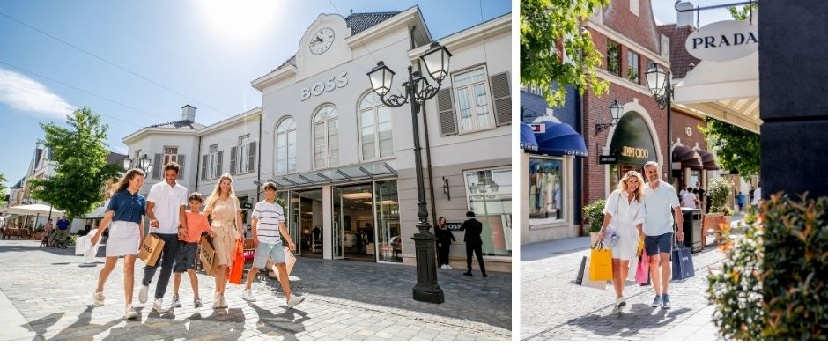
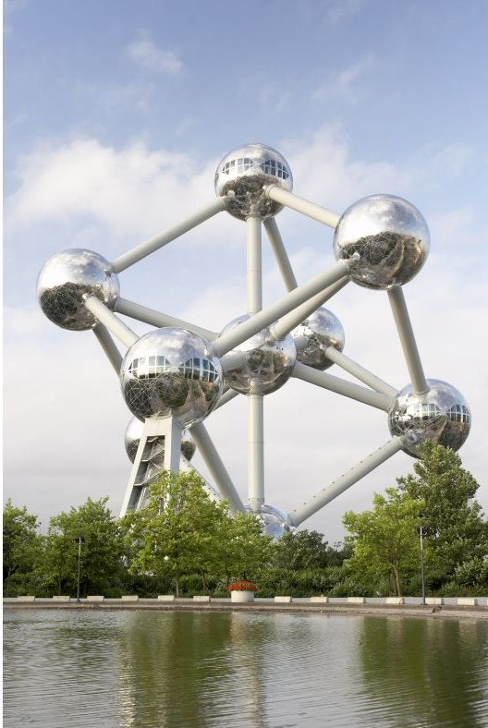
จากนั้นนำท่านเดินทางสู่ กรุงบรัสเซลส์ เมืองหลวงของประเทศเบลเยี่ยม ใช้เวลาเดินทางประมาณ 2 ชั่วโมง บรัสเซลส์เปรียบเสมือนพิพิธภัณฑ์กลางแจ้ง อาคารบ้านเรือนได้รับการอนุรักษ์ไว้จากรัฐบาล นำท่านไปถ่ายรูปกับ อะตอมเมียม (ATOMIUM) หลังจากที่ปิดซ่อมแซมด้วยงบกว่า 27.5 ล้านยูโร ก็พร้อมที่จะรับนักท่องเที่ยวจากทั่วทุกหนแห่ง ถือเป็นสัญลักษณ์ที่สำคัญแห่งหนึ่ง ที่นักท่องเที่ยวจะแวะชมในกรุงบรัสเซลส์ ออกแบบโดย Andre Waterkeyn ประกอบด้วยลูกเหล็กกลม ๆ ขนาดยักษ์ ซึ่งเปรียบเสมือนอะตอม จำนวน 9 ลูก แทน 9 จังหวัดในเบลเยี่ยม จากนั้นนำท่านสู่ จัตุรัสกรองปลาซ จัตุรัสอันงดงามที่สุดแห่งหนึ่งของยุโรป ได้รับการยกย่องจากนักท่องเที่ยวทั่วโลก หรือแม้แต่อาร์คดัชเชสอิสซาเบลลา ธิดาของกษัตริย์ฟิลิปที่ 2 แห่งสเปน, วิคเตอร์ ฮูโก และชาร์ลส โบเดอแลร์ สองนักเขียนชื่อดังยังกล่าวถึง นำท่านไปชม รูปปั้นแมนเนเก้นพิส รูปปั้นเจ้าหนูน้อยที่โด่งดัง อิสระให้ท่านเดินเล่นชมเมืองหรือเลือกซื้อสินค้าของเมืองอาทิ ช็อคโกแล็ต เบลเยี่ยมผลิตช็อคโกแลตกว่า 172,000 ตันต่อปี และมีร้านขายช็อคโกแลต กว่า 2,000 ร้าน, ผ้าปักลูกไม้ หรือลิ้มลองวาฟเฟิลของอร่อยที่หาชิมได้ไม่ยาก อิสระให้ท่านเดินเล่นภายในเมืองเก่าบรัสเซลตามอัธยาศัย

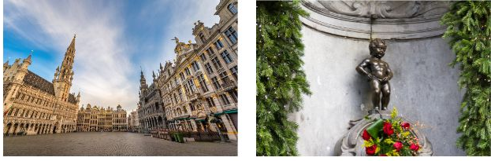
จากนั้นนำท่านเดินทาง เมืองแอนท์เวิร์ป (Antwerp) ใช้เวลาเดินทางประมาณ 1 ชั่วโมง เป็นเมืองใหญ่อันดับ 2 ของเบลเยี่ยม เป็นศูนย์กลางด้าน การค้าเพชร และ ท่าเรือ ที่สำคัญที่สุดแห่งหนึ่งในยุโรป มีชื่อเสียงเรื่องศิลปะ บาร็อค และสถาปัตยกรรมโกธิค
ค่ำ บริการอาหารค่ำ ณ ภัตตาคาร จากนั้นนำท่านเข้าสู่ที่พัก
Mercure Antwerp City South หรือเทียบเท่า (โรงแรมระดับ 4 ดาว)
วันที่สี่ เมืองบรูจส์-จัตุรัสมาร์ก-เมืองเกนท์-ปราสาทท่านเคานท์-เมืองแอนท์เวิร์ป (B/-/D)

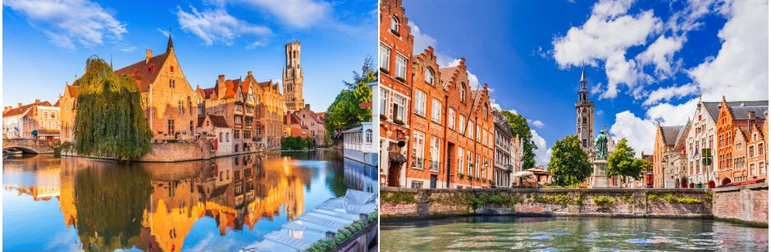
เช้า บริการอาหารเช้า ณ ห้องอาหารของโรงแรม นำท่านเดินทางสู่ เมืองบรูจส์ (BRUGES) ใช้เวลาเดินทางประมาณ 1.45 ชั่วโมง เมืองที่ถูกกล่าวขานว่าเป็นเวนิสแห่งตอนเหนือ เป็นเมืองที่เงียบสงบและมีมนต์เสน่ห์ของอารยธรรมในสมัยยุคกลาง จนรับการขึ้นทะเบียนเป็นมรดกโลกจากองค์การ UNESCO นำท่าน ชมเมืองบรูจส์ เมืองหลวงของแคว้นฟลันเดอร์ ที่ได้ชื่อว่าเป็นเมืองที่สวยที่สุดเมืองหนึ่งของยุโรป ในอดีตบรูจส์เคยเป็นเมืองท่าที่สำคัญของเบลเยี่ยม แต่เมื่อเมืองถูกปิดล้อมไม่มีทางออกทะเล จึงเสียความเป็นเมืองท่าให้แก่แอนท์เวิร์ป ซึ่งกลายมาเป็นท่าเรือที่ใหญ่ที่สุดของเบลเยี่ยม

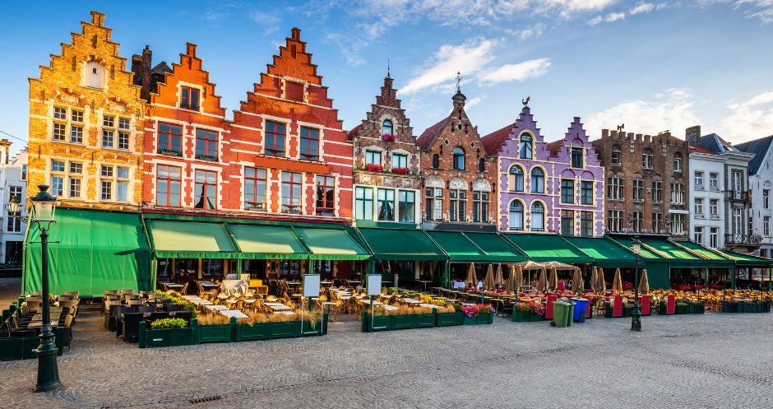
นำท่านเยี่ยมชมย่านใจกลางเมืองเก่า จัตุรัสมาร์ก (THE MARKT) ซึ่งเป็นที่ตั้งของตลาดค้าขายและที่จัดงานต่างๆของเมือง รวมถึงจตุรัสเบิร์ก (THE BURG) ลานกว้างหน้าบริเวณวังเก่าสไตล์กอธิคซึ่งกลายเป็นศาลาว่าการของเมืองในปัจจุบัน ผ่านชมหอประชุมสงฆ์และถ่ายภาพกับหอระฆังประจำเมือง (THE BELFRY) ที่ถือเป็นสัญลักษณ์ของเมืองบรูจส์ มีความสูงถึง 83 เมตร และบันได 366 ขั้นเพื่อขึ้นสู่ยอดของหอระฆัง อิสระอาหารกลางวันตามอัธยาศัย (ท่านสามารถเลือกรับประทานอาหารได้ภายในเมืองบรูจน์)

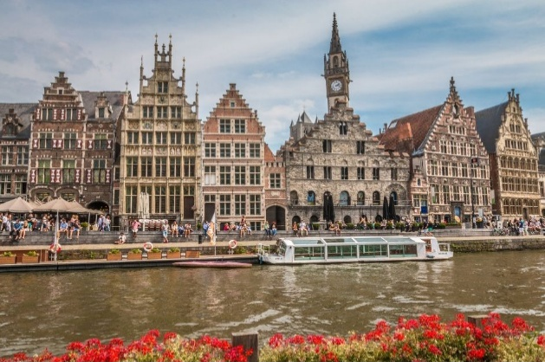
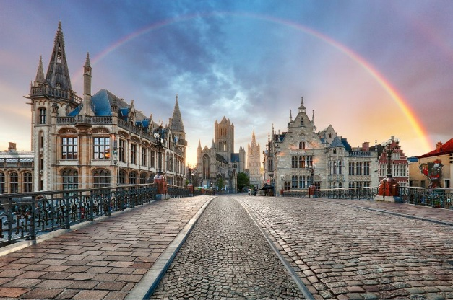
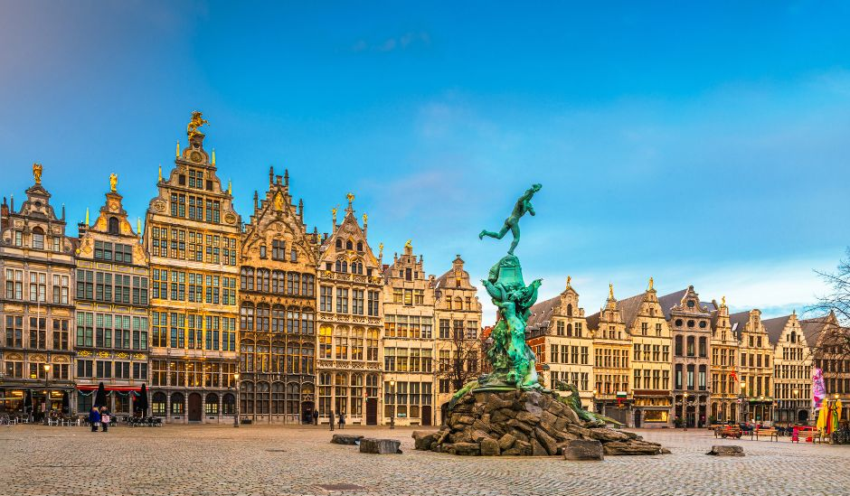
จากนั้นนำท่านเดินทางสู่ เมืองเกนท์ (GHENT) ใช้เวลาเดินทางประมาณ 1 ชั่วโมง เมืองที่ใหญ่ที่สุดและมั่งคั่งที่สุดในยุโรปเหนือ ถนนหนทางทั้งเมืองปูด้วยหินแบบโบราณ ในสมัยยุคกลาง เมืองเกนท์ได้ชื่อว่าเป็นนครที่สวยงามเป็นรองกรุงปารีสเพียงแห่งเดียวเท่านั้น นำท่าน ชมเมืองเกนท์และถ่ายรูปกับ ปราสาทท่านเคานท์ (CASTLE OF THE COUNTS) ป้อมปราสาทในยุคกลาง ที่ถูกสร้างขึ้นเมื่อปี ค.ศ.1180 เพื่อแสดงถึงความรุ่งเรืองในยุคสมัยของ PHILIP OF ALSACE และถึงแม้ว่าเบลเยี่ยมจะผ่านการรบและสงครามมามากมายแต่ปราสาทท่านเคานท์ยังคงความงดงามผ่านกาลเวลา และเป็นแห่ลงท่องเที่ยวที่น่าสนใจของเมืองเกนท์ จากนั้นนำท่านเข้าชม มหาวิหารเมืองเกนท์ (ST.BAVO’S CATHEDRAL) เป็นโบสถ์สไตล์กอธิคที่สวยงามที่สุดแห่งหนึ่ง ภายในมีการเก็บรักษาแท่นบูชาเกนท์ (GHENT ALTARPIECE) ผลงานชิ้นเอกของพี่น้องตระกูลฟาน เอค (VAN EYCK) สร้างไว้ตั้งแต่ปี 1432 เป็น 1 ในผลงานที่ฮิตเลอร์ต้องการมากที่สุด จากนั้นนำท่านเดินทางกลับสู่ เมืองแอนท์เวิร์ป (Antwerp) ใช้เวลาเดินทางประมาณ 1 ชั่วโมง จากนั้นนำท่านเดินเที่ยว ย่านเขตเมืองเก่าแอนท์เวิร์ป จากนั้นนำท่านถ่ายรูปด้านหน้า มหาวิหารพระแม่มารี (Cathedral of Our Lady) เป็นมหาวิหารสไตล์โกธิคที่ใหญ่ที่สุดในเบลเยี่ยม และได้รับการขึ้นทะเบียนเป็นมรดกโลกโดยยูเนสโก จากนั้นนำท่านถ่ายรูปบริเวณ จัตุรัสกลางเมือง (Grote Markt) ล้อมรอบด้วย Guild Houses อาคารสวยสไตล์ Flemish Renaissance รวมถึงอาคารศาลากลาง (Stadhuis) ที่เป็นมรดกโลกยูเนสโก

ค่ำ บริการอาหารค่ำ ณ ภัตตาคาร จากนั้นนำท่านเข้าสู่ที่พัก
Mercure Antwerp City South หรือเทียบเท่า (โรงแรมระดับ 4 ดาว)
วันที่ห้า เมืองรอตเทอร์-บ้านลูกเต๋า-เมืองเดอะเฮก-เมืองอัมสเตอร์ดัม-จัตุรัสแดม (B/L/-)

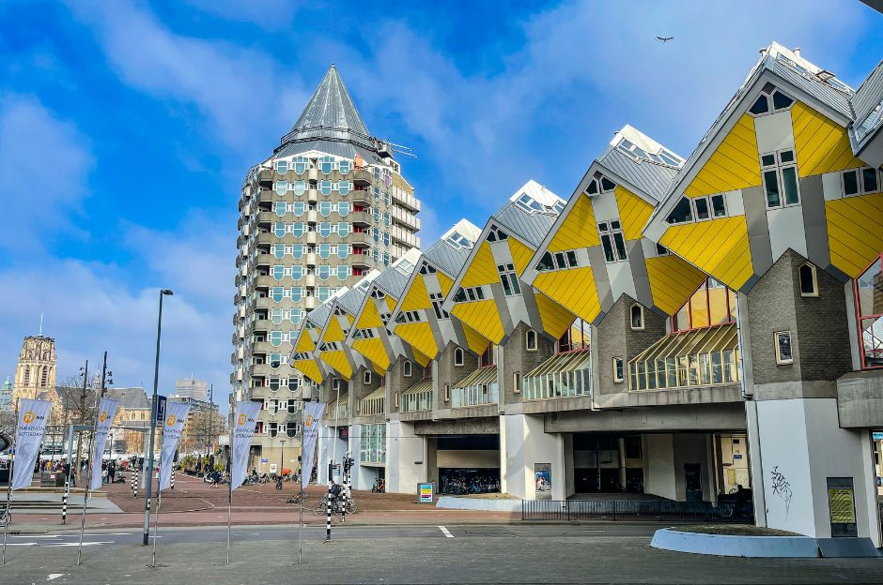
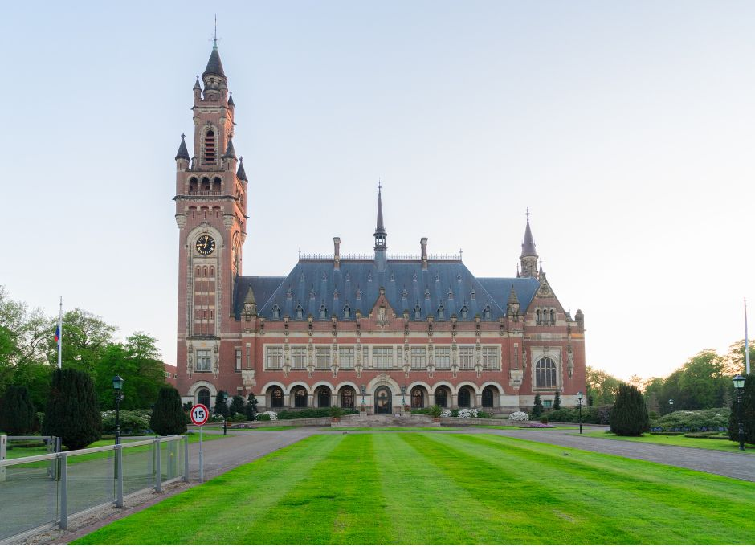
เช้า บริการอาหารเช้า ณ ห้องอาหารของโรงแรม จากนั้นนำท่านเดินทางสู่ เมืองรอตเทอร์ดาม ประเทศเนเธอร์แลนด์ ใช้เวลาเดินทางประมาณ 1.30 ชั่วโมง เมืองที่ใหญ่เป็นอันดับสองของประเทศเนเธอร์แลนด์ ตั้งอยู่ริมฝั่งแม่น้ำมาส นับเป็นเมืองท่าใหญ่ที่สุดแห่งหนึ่งของโลก ซึ่งมีความยาวของพื้นที่เทียบท่าเรือยาวถึง 40 กิโลเมตร รอตเทอร์ดามมีลักษณะต่างจากเมืองอื่นๆในเนเธอร์แลนด์คือเป็นเมืองที่มีสถาปัตยกรรมยุคใหม่ และในปี ค.ศ. 2007 ได้รับการส่งเสริมการท่องเที่ยวเป็น "เมืองแห่งสถาปัตยกรรม" นำท่านถ่ายรูปกับ บ้านลูกเต๋าไคก์คูมูส (Kijk Kubus The Cubic Houses) กลุ่มอาคารเหลืองขาวทรงลูกเต๋า 39 หลัง ซึ่งได้รับรางวัลชนะเลิศการออกแบบสาขาประหยัดพลังงานโดยสถาปนิกนาม Piet Bloem จากนั้นนำท่านเดินทางสู่ เมืองเดอะเฮก (The Hague) ใช้เวลาเดินทางประมาณ 30 นาที เมืองใหญ่เป็นอันดับ 3 ของประเทศเนเธอร์แลนด์ รองจากกรุงอัมสเตอร์ดัมและรอตเทอร์ดาม นำท่านชม เมืองเดอะเฮก (The Hague) ซึ่งเป็นที่ตั้งของรัฐบาลดัตช์, อาคารรัฐสภา, ศาลฎีกา และสภาแห่งรัฐ จากนั้นนำท่านถ่ายรูปบริเวณด้านหน้าของ ศาลยุติธรรมระหว่างประเทศ (ศาลโลก) หรือ พระราชวังแห่งสันติภาพ (Peace Palace)

เที่ยง บริการอาหารกลางวัน ณ ภัตตาคาร หลังจากนั้นนำท่านเดินทางสู่ เมืองอัมสเตอร์ดัม (Amsterdam) เมืองหลวงของประเทศเนเธอร์แลนด์ ใช้เวลาเดินทางประมาณ 1 ชั่วโมง และนำท่านเข้าสู่ย่านใจกลางเมืองอันเป็นที่ตั้งของ จัตุรัสแดม (Dam Square) เขตย่านใจกลางเมืองที่นักท่องเที่ยวนิยมในการมาเดินเที่ยวชมเมือง มีพระราชวังหลวงเดิมตั้งอยู่ใจกลางจัตุรัส และถนนแห่งความบันเทิงหลากหลายรูปแบบกลางกรุงอัมสเตอร์ดัม นำท่านเดินเที่ยวชม ย่าน Red Light District ของเมืองอัมสเตอร์ดัม แหล่งท่องเที่ยวที่จะคึกคักอย่างมากในยามราตรี เป็นสถานที่ที่ผู้เยือนเมืองอัมสเตอร์ดัมไม่ควรพลาด จากนั้นนำท่านสู่ ห้างสรรพสินค้า De Bijenkorf Amsterdam อิสระให้ทุกท่านได้เลือกซื้อสินค้าแบรนด์เนมชื่อดังมากมายที่ อาทิเช่น Chanel, Louis Vuitton, Hermes, Max Mara, Gucci, Samsonites และสินค้าอื่นๆอีกมากมาย อิสระอาหารกลางค่ำตามอัธยาศัย (ท่านสามารถเลือกรับประทานอาหารได้ภายในเมืองอัมสเตอร์ดัมหรือห้างสรรพสินค้า)
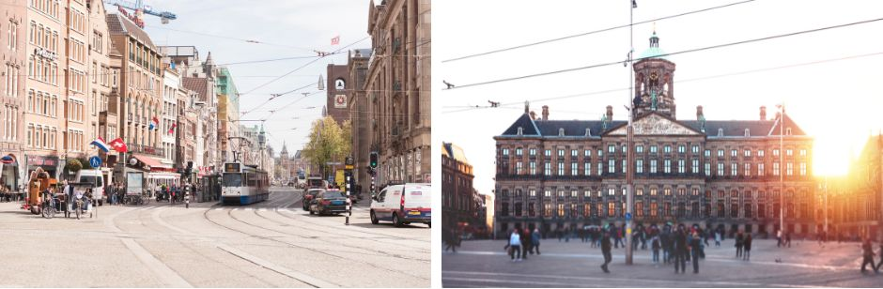
จากนั้นนำท่านเข้าสู่ที่พัก Hyatt Place Amsterdam Airport หรือเทียบเท่า (โรงแรมระดับ 4 ดาว)

วันที่หก หมู่บ้านกีธูร์น-เมืองอัมสเตอร์ดัม-ล่องเรือหลังคากระจก (B/L/D)

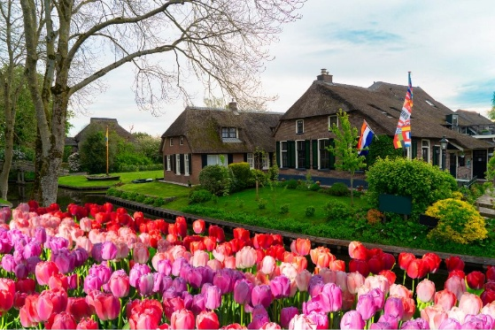
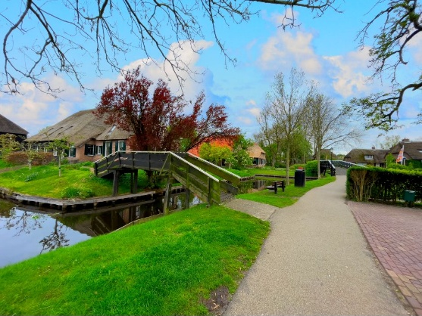
เช้า บริการอาหารเช้า ณ ห้องอาหารของโรงแรม จากนั้นนําท่านสู่ หมู่บ้านกีธูร์น (GIETHOORN) ใช้เวลาเดินทางประมาณ 2 ชั่วโมง หมู่บ้านชวนฝันสุดโรแมนติคแอบซ่อนอยู่ หมู่บ้านที่ไม่มีรถ ไม่มีถนน ไม่มีมลพิษ หรือความวุ่นวายใดๆ มีแต่ลำคลองน้ำใส เรือพายลำน้อย แทรกตัวไปทั่วหมู่บ้านมีสะพานไม้ทรงสวยเพื่อใช้เป็นทางเดินติดต่อกันภายในหมู่บ้านกว่า 180 สะพาน ชาวบ้านที่นี้ใช้เรือเป็นพาหนะในการเดินทางสัญจรเท่านั้น จากนั้นนำท่าน ล่องเรือชมหมู่บ้านกีธูร์น หมู่บ้านที่มีผู้คนอาศัยอยู่ราวๆ 2,600 คน ส่วนมากเป็นชาวไร่ที่มีฐานะดี บ้านแต่ละหลังมีการออกแบบ และตกแต่งให้เป็นกระท่อมสไตล์ตะวันตกที่แสนน่ารักอบอุ่น จนทำให้ได้รับการขนานนามว่าเป็นเวนิชแห่งเนเธอร์แลนด์ (the Venice of the Netherlands) ในปี 1958 ภาพยนตร์ตลกชื่อดังของ Bert Haanstra อย่าง Fanfare ได้ใช้สถานที่นี้เป็นโลเคชั่นหลักในการถ่ายทำ และนั้นก็เสมือนกับเป็นการเปิดตัวที่ทำให้หมู่บ้านไร้ถนนแห่งนี้ กลายเป็นที่รู้จักในวงกว้าง จนมีนักท่องเที่ยวจากทั่วทุกมุมโลกพลัดกันมาเยี่ยมชมความสวยงามสุดโรแมนติกของหมู่บ้านกีย์ฮรอน (GIETHOORN VILLAGE) แห่งนี้อย่างไม่ขาดสาย
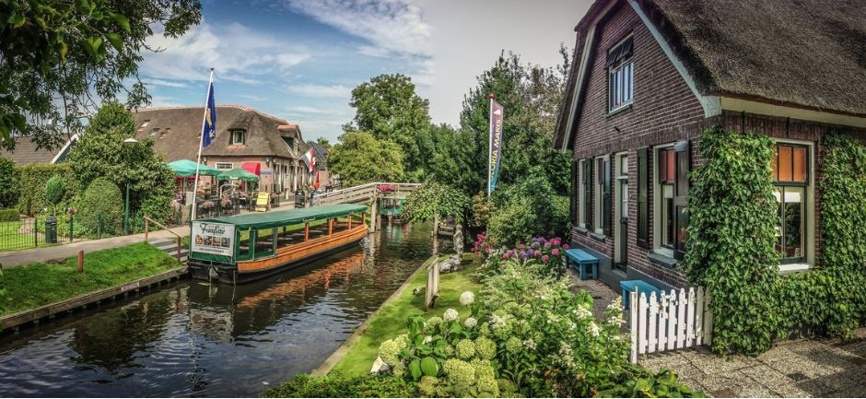
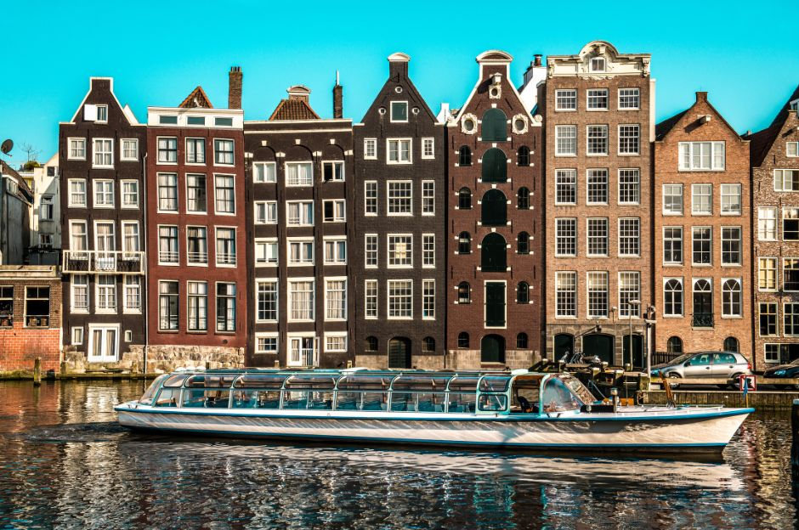
เที่ยง บริการอาหารกลางวัน ณ ภัตตาคาร หลังจากนั้นนำท่านเดินทางสู่ เมืองอัมสเตอร์ดัม (Amsterdam) ใช้เวลาเดินทางประมาณ 1.45 ชั่วโมง เมืองหลวงของประเทศเนเธอร์แลนด์ และนำท่าน ล่องเรือหลังคากระจก เรือจะล่องไปตามลำคลองของเมือง ที่จะให้ท่านได้เห็นบ้านเรือนแบบชาวดัชต์ถูกสร้างมาตั้งแต่ศตวรรษที่ 17 มีเอกลักษณ์พิเศษจะเป็นอาคารทรงแคบ ที่มีตะขออยู่ชั้นบนสุดของอาคารเอาไว้ขน เฟอร์นิเจอร์เข้าบ้าน เรือนแพที่อยู่ริมคลองที่มีอยู่มากถึง 2,500 หลัง หลังจากนั้นนำท่านชม การสาธิตการเจียระไนเพชร ที่มีชื่อเสียงของโลก อิสระให้ท่านเลือกซื้อหรือชมเพชรคุณภาพและราคาไม่แพง
ค่ำ บริการอาหารค่ำ ณ ภัตตาคาร จากนั้นนำท่านเข้าสู่ที่พัก
Hyatt Place Amsterdam Airport หรือเทียบเท่า (โรงแรมระดับ 4 ดาว)

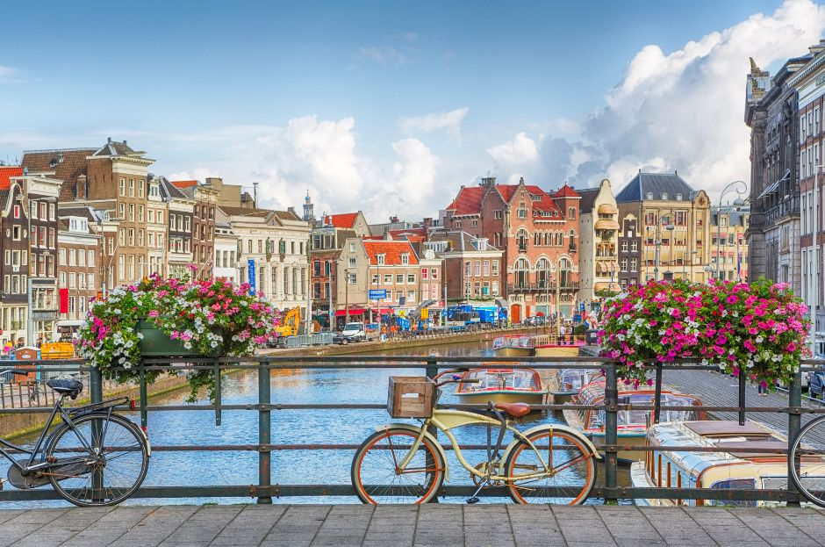
วันที่เจ็ด เมืองอัมสเตอร์ดัม-โวเลนดัม-หมู่บ้านซานส์สคันส์-สวนเคอเคนฮอฟ-สนามบิน (B/-/-)

เช้า บริการอาหารเช้า ณ ห้องอาหารของโรงแรม จากนั้นนำท่านเดินทางสู่ เมืองโวเลนดัม ใช้เวลาเดินทางประมาณ 40 นาที เมืองท่องเที่ยวที่มีชื่อเสียงและได้รับความนิยมมากที่สุดแห่งหนึ่งของประเทศเนเธอร์แลนด์ ที่มีความโดดเด่นในเรื่องของท่าเรือและหมู่บ้านชาวประมงอันแสนคึกคัก รวมไปถึงลักษณะการแต่งกายในแบบดั้งเดิมของชาวดัตช์ ซึ่งแน่นอนว่าปัจจุบันยังคงได้รับการอนุรักษ์เอาไว้เป็นอย่างดี ให้ท่านได้ชมวิถีชีวิตของชาวเมืองที่ยังคงมีการแต่งกายในแบบดั้งเดิมของชาวดัตช์
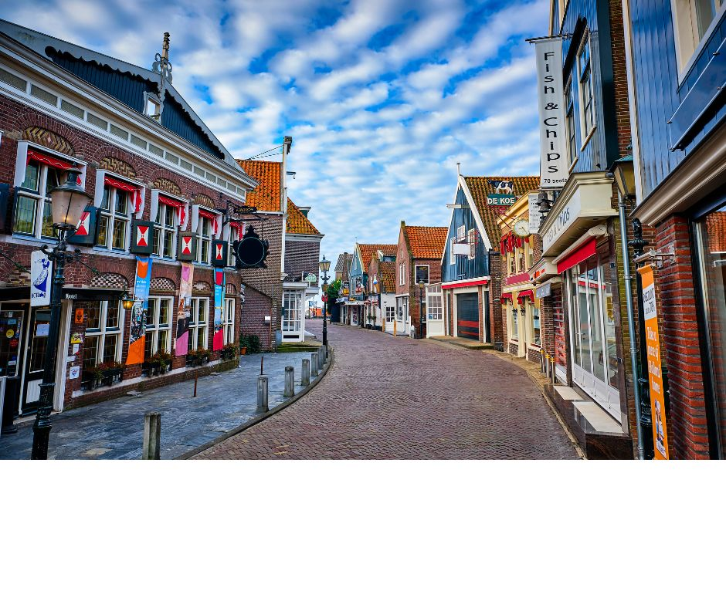
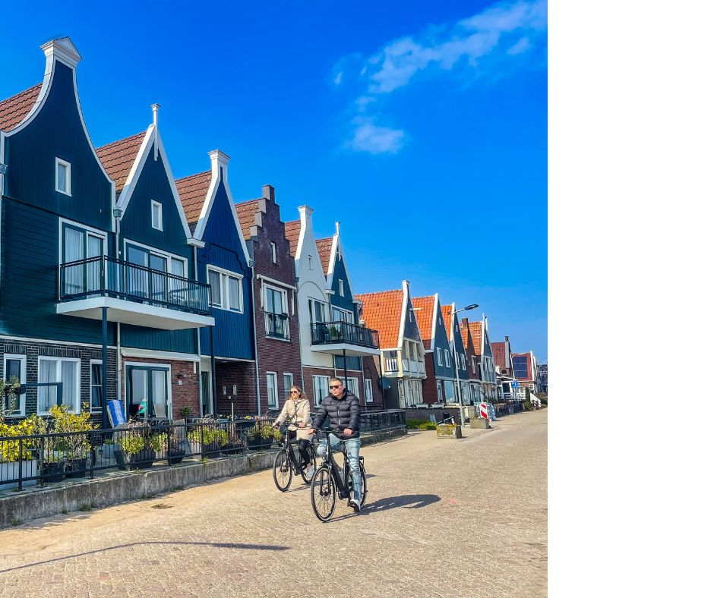

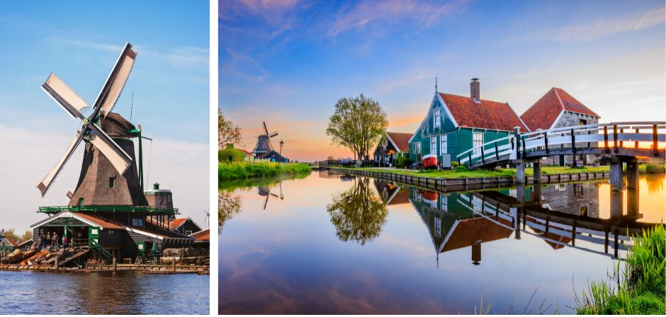
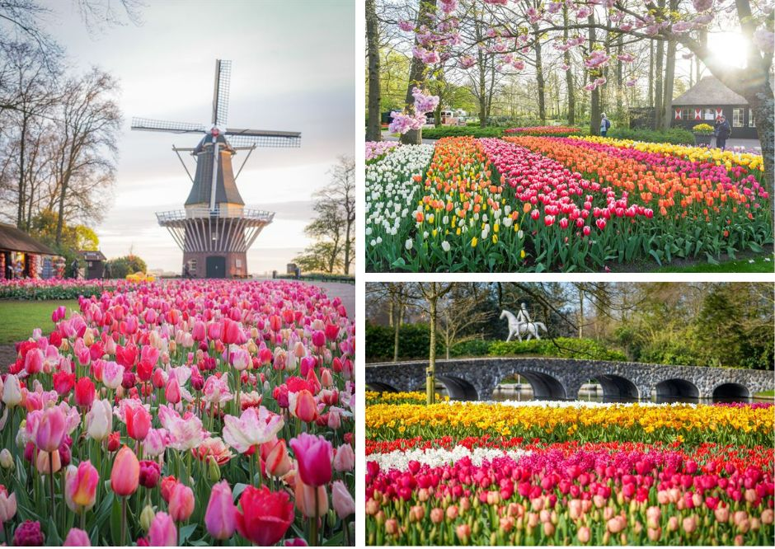
หลังจากนั้นนำท่านเดินทางสู่ หมู่บ้านวัฒนธรรมฮอลแลนด์ ซานส์สคันส์ (Zaanse Schans) หมู่บ้านอนุรักษ์กังหันลมเก่าแก่ ที่ตั้งอยู่ทางตอนเหนือของประเทศ โดยหมู่บ้านแห่งนี้ถือว่าเป็นสถานที่ที่เก็บรวบรวมประวัติศาสตร์ของกังหันลมเอาไว้เป็นอย่างดี ซึ่งจะได้พบกับความสวยงามอย่างลงตัว ของหมู่บ้านที่สร้างขึ้นสไตล์บ้านไม้แบบฮอลแลนด์ สัมผัสบรรยากาศแบบชนบทที่สวยงาม ซึ่งประกอบไปด้วยแม่น้ำ ทุ่งหญ้า และการปศุสัตว์ ให้ท่านได้ถ่ายภาพเป็นที่ระลึกกับกังหันลม จัดเป็นหนึ่งสัญลักษณ์สำคัญของประเทศเนเธอร์แลนด์ ซึ่งกังหันของประเทศนี้ได้มีการใช้ประโยชน์เป็นอย่างยิ่งโดยเฉพาะในด้านการผันน้ำ วิดน้ำ ระบายน้ำ เพื่อเอาดินในทะเลมาใช้ให้เกิดประโยชน์ในด้านต่าง ๆ จากนั้นชม การสาธิตวิธีการผลิตรองเท้าไม้ ของชาวดัตช์ที่ใช้ใส่ในชีวิตประจำวันในงานอาชีพต่างๆพร้อมเชิญเลือกซื้อสินค้าของที่ระลึก

จากนั้นนำท่านเดินทางสู่ เมืองลิเซ่ ประเทศเนเธอร์แลนด์ ใช้เวลาเดินทางประมาณ 40 นาที อิสระอาหารกลางวันตามอัธยาศัย (ท่านสามารถเลือกรับประทานอาหารได้ภายในสวนดอกไม้เคอเคนฮอฟ) จากนั้นนำท่านเข้าชม สวนดอกไม้เคอเคนฮอฟ ตั้งอยู่ที่ชานเมืองลิซเซ่ซึ่งเป็นแหล่งปลูกทิวลิป ที่ใหญ่และสำคัญยิ่งของฮอลแลนด์ นับเป็นสวนที่มีชื่อเสียงโด่งดังไปทั่วโลก ด้วยทิวลิปที่มีมากกว่า 7 ล้านต้นในแต่ละปี รวมทั้งไม้หัวอื่นๆ เช่น ลิลลี่ แดฟโฟดิล หรือนาซิสซัส ไฮยาซินธ์ ออกดอกบานสะพรั่งอยู่ดูละลานตา สวนได้ถูกออกแบบไว้อย่างสวยงาม ประกอบไปด้วยต้นไม้น้อยใหญ่มีทางเดินร่มรื่น บางตอนก็มีงานประติมากรรมประดับสวนอยู่เป็นระยะ มีสระนํ้าและนํ้าพุ มีศาลาจัดแสดงกิจกรรมต่างๆ เกี่ยวกับดอกไม้มากมายมีการจัดสวนตัวอย่าง การวางแผนจัดปลูกไม้ดอกไม้ใบ รวมทั้งคอฟฟี่ช็อปและร้านขายอาหาร เปิดให้เข้าชมประมาณกลางเดือนมีนาคม ไปจนถึงกลางเดือนพฤษภาคมของทุกปี (ปี 2026 สวนเคอเคนฮอฟ จะเปิดให้บริการระหว่างวันที่ 19 มีนาคม ถึง 10 พฤษภาคม) ได้เวลาอันสมควรนำท่านสู่สนามบิน
22.00 น. ออกเดินทางสู่ เมืองดูไบ ประเทศสหรัฐอาหรับเอมิเรตส์ โดยสายการบินเอมิเรตส์
เที่ยวบินที่ EK096 ( บริการอาหารและเครื่องดื่มบนเครื่องบิน)
วันที่แปด สนามบินดูไบ-กรุงเทพ-สนามบินสุวรรณภูมิ (-/-/-)

07.45 น. เดินทางถึง เมืองดูไบ ประเทศสหรัฐอาหรับเอมิเรตส์ แวะเปลี่ยนเครื่อง
09.30 น. ออกเดินทางสู่ สนามบินสุวรรณภูมิ ประเทศไทย โดยสายการบินเอมิเรตส์
เที่ยวบินที่ EK370 ( บริการอาหารและเครื่องดื่มบนเครื่องบิน)
18.40 น. เดินทางถึงสนามบินสุวรรณภูมิ ประเทศไทย โดยสวัสดิภาพพร้อมความประทับใจ

ทางบริษัทจะดำเนินการจัดการโปรแกรมการเดินทางให้เป็นไปตามที่กำหนด
แต่บางครั้งการเดินทางอาจจะมีการปรับเปลี่ยนได้ตามความเหมาะสม ทั้งนี้ขึ้นอยู่กับเหตุสุดวิสัยต่างๆ หรือสภาพอากาศที่อาจจะทำให้บางกิจกรรมไม่สามารถทำได้ โดยทางบริษัทคำนึงถึงผลประโยชน์และความปลอดภัยของลูกค้าเป็นหลัก
และขอแจ้งให้ทราบว่าร้านค้าและห้างสรรพสินค้าในยุโรปบางแห่งจะปิดทำการในวันอาทิตย์

วันเดินทาง | กรุ๊ปไซส์ | ราคาต่อท่าน | พักเดี่ยว  เพิ่มท่านละ | หมายเหตุ
20-27 มี.ค. 69 | 25+1 หัวหน้าทัวร์ | 75,900 | 15,000 | ราคาไม่รวมวีซ่าและค่าบริการ  5,500 บาท/ท่าน
6-13 เม.ย. 69 | 25+1 หัวหน้าทัวร์ | 79,900 | 15,000 | ราคาไม่รวมวีซ่าและค่าบริการ  5,500 บาท/ท่าน
10-17 เม.ย. 69  (ช่วงวันสงกรานต์) | 25+1 หัวหน้าทัวร์ | 89,900 | 15,000 | ราคาไม่รวมวีซ่าและค่าบริการ  5,500 บาท/ท่าน
30 เม.ย.-7 พ.ค. 69  (ช่วงวันแรงงาน) | 25+1 หัวหน้าทัวร์ | 79,900 | 15,000 | ราคาไม่รวมวีซ่าและค่าบริการ  5,500 บาท/ท่าน
ราคาสำหรับเด็กอายุต่ำกว่า 12 ปี ไม่ใช้เตียง ลด 5,000 บาท จากราคาทัวร์
กรณีจอยแลนด์ สามารถสอบถามราคาการหักค่าตั๋วเครื่องบินได้จากเจ้าหน้าที
